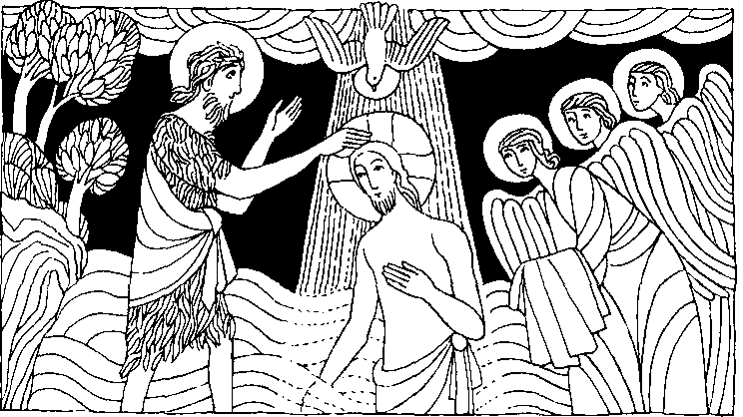
Nr. 8 Taufe des Herrn C
Lk. 3, 15 - 16, 21 - 22
Als Jesus sich taufen ließ, öffnete sich der Himmel
Das Volk war voller Erwartung und alle überlegten, ob Johannes nicht vielleicht selbst der Messias sei. Doch Johannes gab zur Antwort: Ich taufe euch nur mit Wasser. Es kommt aber einer, der stärker ist als ich, und ich bin es nicht wert, ihm die Schuhe aufzuschnüren. Er wird euch mit dem Heiligen Geist und mit Feuer taufen.
Zusammen mit dem ganzen Volk ließ auch Jesus sich taufen. Und während er betete, öffnete sich der Himmel, und der Heilige Geist kam sichtbar in Gestalt einer Taube auf ihn herab, und eine Stimme aus dem Himmel sprach: Du bist mein geliebter Sohn, an dir habe ich Gefallen gefunden.
Für mein Leben
Denkst du daran, daß du bei deiner Taufe ein Leben erhalten hast, das kein Ende mehr kennt? Vergiß nicht deinen Tauftag!
Tauf-Vers
Der Erde geboren, zum Heile erkoren, Wie heißt die Brücke, die beides verband?
Aus heiligem Bade der Taufe wird Gnade. Du lebst, entzündet
an göttlichem Brand. Johannes Büchner

ra,

ZO • ^{T}
IZI 0 II E
9 10 13 11
13 3 11
IVI III
IRI Idl Ir
4 3 11 3 5 2
7:⁻1C 1s■ js11C 1s■ js1 •mi !NI
9 3 9 5 3 9
Lii_LiEjs 5 617 lEiEss N
8 1 9
•EI•
14 7 6 1 5
15_1
R1111
i2 15 2
9 7
7 —H I 1E—R 2 —N 9-1 12 —0 1 —L 5—T 14 —F 6 —0
4 —A | 11-5
8—G | 13—D
3—E | 10—M
ae
45.4:4; 44, 117,” A /
a^{r}m,*
Vuriko tauft ihren Vater
Kommt da ein zwölfjähriges japanisches Mädchen zum Missionar und berichtet, daß sie ihren Vater kurz vor dem Tode getauft habe. Der Arzt sei dagewesen und habe gesagt, der Vater werde nur noch zwei Stunden leben. Darauf sei sie ans Krankenlager getreten. „Vater, sprach ich zu ihm, „ich danke dir, daß du mir diesen Sommer die Erlaubnis gabst, die heilige Taufe zu MP⁻
fangen. Du weißt, wie glücklich ich seitdem bin. Jeden Tag bitte ich den lieben Gott, er möge dich gesund machen. Doch scheint es nun, daß er dich in den Himmel nehmen will. Dazu aber ist nötig, Papa, daß du dich taufen läßt." Darauf schaute mich der Vater mit großen Augen an und bat: „Erzähle mir vom Himmelt" Ich erklärte ihm, was ich im Katechismus vom Heiland und vom Himmel gelernt habe. Der Vater legte mir die Hand auf den Kopf und sagte: „Ich sehe, daß du glücklich bist, und fühle, daß du mein Bestes willst. Ja, auch ich will in deiner Religion getauft werden' Dann ging ich hinaus, um im Katechismus nachzulesen, wie man taufen müsse, damit ich nichts auslasse. Als ich zurückkam, lag der Vater schon im Todeskampf. Schnell holte ich Wasser und rief der Mutter zu: „Ich will Papa taufen; er will es." Und ich taufte ihn. Zehn Minuten später war Vater verschieden. Pater, war das richtig so?"
Der Missionar antwortete dem Mädchen: „Mein Kind, du hast deinem Vater den Himmel geöffnet. Sei ohne Sorge; das war der schönste Liebesdienst, den du deinem Vater erweisen konntest."
Wer an die Botschaft Jesu Christi glaubt, kann getauft werden. Durch die Taufe wird er reingewaschen von aller Schuld und bekommt ein neues Leben geschenkt, das Gnadenleben. Nun ist er ein Kind Gottes und darf zu ihm Vater sagen. Er ist Bruder Christi und darf bei ihm zu Tisch sein wie die Apostel. Er gehört zum Volke Gottes und soll ewig im Reiche Gottes leben.
„Seht, welche Liebe uns der Vater bereitet hat: Wir heißen Kinder Gottes und sind es auch."

Rätsellösung von Nr. 7: Als sie den Stern sahen, wurden sie von großer Freude erfüllt. Sie gingen in des Haus, und als sie das Kind und Merle seine Mutter erblickten, fielen sie nieder und huldigten ihm.
Zu beziehen beim
Kath PIesamt St Binder Klaus
8000 München 83, Putzbrunner Straße 272

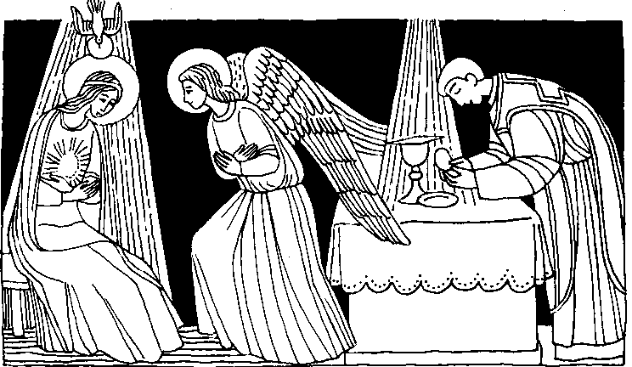
Nr. 8 Zweiter Sonntag nach Weihnachten C
Joh. 1, 1 - 18
Das Wort ist Fleisch geworden und hat unter uns gewohnt
Im Anfang war das Wort, und das Wort war bei Gott, und das Wort war Gott. Im Anfang war es bei Gott. Alles ist durch das Wort geworden, und ohne das Wort wurde nichts, was geworden ist.
In ihm war das Leben, und das Leben war das Licht der Menschen. Und das Licht leuchtet in der Finsternis, und die Finsternis hat es nicht erfaßt.
Das wahre Licht, das jeden Menschen erleuchtet, kam in die Welt. Er war in der Welt, und die Welt ist durch ihn geworden, aber die Welt erkannte ihn nicht.
Er kam in sein Eigentum, aber die Seinen nahmen ihn nicht auf.
Allen aber, die ihn aufnahmen, gab er Macht, Kinder Gottes zu werden...
Und das Wort ist Fleisch geworden und hat unter uns gewohnt, und wir haben seine Herrlichkeit gesehen, die Herrlichkeit des einzigen Sohnes vom Vater, voll Gnade und Wahrheit.
Für mein Leben
Was heute im Evangelium berichtet wird: Das Wort ist Fleisch geworden - setzt sich bei jeder heiligen Messe fort. Durch das Wort des Priesters wird Gott wieder Fleisch, wenn auch verhüllt in der Gestalt des Brotes. Welch großes Wunder!
Lied
Gottes Wort, ins Fleisch gekommen,
wandelt durch sein Wort den Wein
und das Brot zum Mahl der Frommen,
lädt auch die Verlornen ein.
Der Verstand verstummt beklommen,
nur das Herz begreift's allein. Gotteslob Nr. 544/4

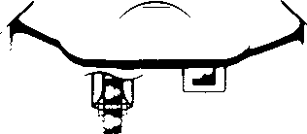

Drei Könige
6267
66
41
2
72
56
31j
25
1
v
57
3
Cal
0
0
16
39
5 17
61
0
9
00
0
28
10
0
0
0
SEM
6
0 0 0
1 33'
CBM
63
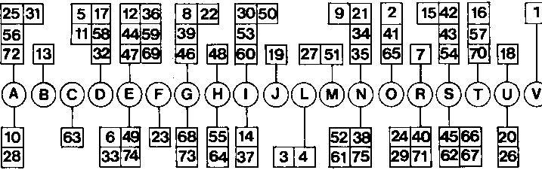
Drei Könige führte Gottes Hand durch einen Stern aus Morgenland zum Christkind durch Jerusalem
in einen Stall bei Bethlehem.
Gott, führ auch uns zu diesem Kind und mach uns all ihm treu gesinnt.
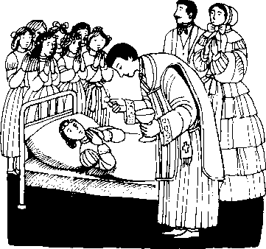
Durch die heilige Erstkommunion plötzlich geheilt
Die kleine Denise war während der Turnstunde in der Schule so unglücklich von einem Eisengerät gefallen, daß sie eine lebensgefährliche Kopfwunde und andere Verletzungen davontrug. Uni- sonst versuchten die Ärzte ihr zu helfen. Ihr Zustand verschlimmerte sich von Tag zu Tag. Die schwergeprüften Eltern erhielten den ärztlichen Bescheid, daß die arme Kleine nicht mehr zu retten sei.
Denise hatte sich so sehr auf ihre erste heilige Kommunion gefreut, Jetzt, da der Weiße Sonntag nahe war, bat sie die Eltern innig, sie trotz ihrer Schwäche, an der Kommunionfeier in der Pfarrkirche teilnehmen zu lassen, damit sie, wie ihre Mitschülerinnen, den lieben Heiland empfangen könne.
"Bitte, tragt mich in die Kirche und laßt mich kommunizieren! Ihr werdet sehen, daß ich dann bald wieder gesund werde!" bat die Kranke, die keiner Bewegung mehr fähig war
Arzt und Vater fürchteten zwar, sie könnte infolge ihrer Kopf- und Rückgratverletzungen auf dem Transporte sterben. Die Mutter aber wollte der lieben Kleinen den letzten Wunsch erfüllen. Zuletzt kam man überein, sie im Krankenbett auf einem Wagen in die Kirche zu bringen. Wie ein Engel sah die Schülerin im weißen Kommunionkleid aus Mit unsagbarer Freude empfing sie zusammen mit ihren Mitschülern und Mitschülerinnen den lieben Heiland. Während der Danksagung bat sie Ihn vertrauensvoll um ihre Heilung. Und plötzlich, noch ehe die hl. Messe zu Ende war, konnte Denise zum freudigen Staunen ihrer Mutter und aller Anwesenden, vom Bette aufstehen und niederknien. Die glückliche Erstkommunlkantin war vollkommen geheilt!
Ihr ungläubiger Vater, der nie zur Kirche ging, traute seinen Augen kaum, als sein so schwer verunglücktes Kind ihm nach der Kommunion- I eier fröhlich entgegensprang und ihn umarmte. Am folgenden Tag konnte Denise, wie früher, zur Schule gehen. Ihr Vater aber glaubte nach diesem Wunder aus ganzem Herzen an die wirkliche Gegenwart Jesu Christi in der hL Kommunion und bekehrte sich.
Solche plötzlichen Krankenheilungen durch die hl. Hostie geschehen sehr häufig in den Wallfahrtsorten Lourdes und Fatima und an andern Pilgerstätten der weiten Welt. Hunderte und Tausende eucharlstische Wunder bleiben uns unbekannt. denn kein Buch vermöchte sie zu fassen.

Rätsellösung von Nr. 7, Einen König hat uns Maria geboren Zu beziehen beim Kath. Pfarramt St. Bruder Klaus
Ewiger ist sein Name. Mutter ist sie mad Jungfrau, 8000 München 83. Putzbrunner sua8e 272
niemand kamen ihr gleich

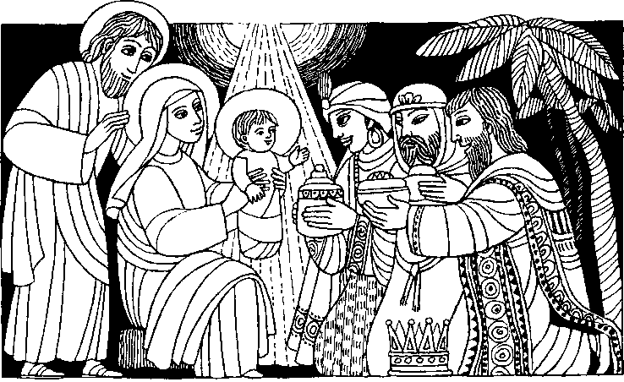
Nr. 8 2. Sonntag nach Weihnachten C
und Erscheinung des Herrn C Joh. 1, 1 - 5, 9 - 14
Das Wort ist Fleisch geworden und hat unter uns gewohnt
Das wahre Licht, das jeden Menschen erleuchtet, kam in die Welt. Er war in der Welt, aber die Welt erkannte ihn nicht... Allen aber, die ihn aufnahmen, gab er Macht, Kinder Gotteszu werden.
ML 2,1 -12
Wir sind gekommen, um ihm zu huldigen
Als Jesus zur Zeit des Königs Herodes in Bethlehem in Judäa geboren worden war, kamen Magier aus dem Osten nach Jerusalem und fragten: Wo ist der neugeborene König der Juden? Wir haben seinen Stern aufgehen sehen und sind gekommen, um ihm zu huldigen... Als sie in Bethlehem das Kind und Maria, seine Mutter erblickten, fielen sie nieder und huldigten ihm. Dann holten sie ihre Schätze hervor und brachten ihm Gold, Weihrauch und Myrrhe als Gaben dar.
Für mein Leben
Die Weisen aus dem Morgenland scheuten keine Strapazen, um Christus, das Licht der Welt, anbeten zu können. Wie oft findest du den Weg in die Kirche, um das Licht der Welt, verborgen in der heiligen Hostie, anzubeten?
Die Botschaft der Weisen  Sie starrten empor in den Himmel  und suchten in den Wolken den Stern. Nun finden sie tief unten  in der Armut des Stalls ihren Herrn.  Sie lasen in ihren Schriften,  sie suchten alle Weisheit der Welt. Nun knieten sie an der Krippe neben Hirten auf nächtlichem Feld. | Sie haben die Botschaft weiter über Länder und Meere gebracht. Zu mir ist sie auch gedrungen und hat mich froh gemacht.  Barbara Cratzlus

usd

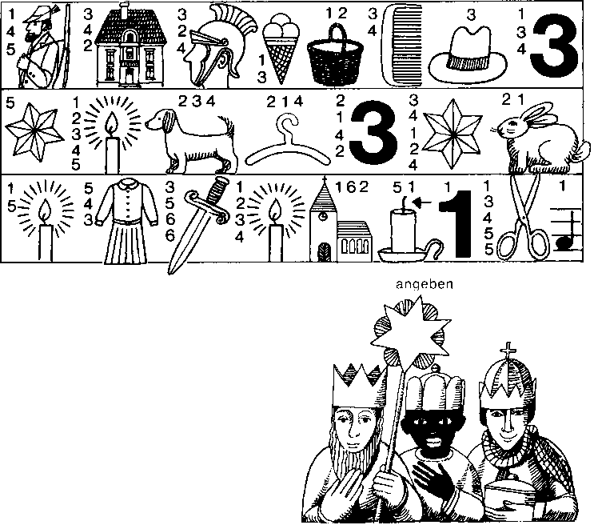
Nimm von den Wörtern nur die Buchstaben, die die Zahlen Drei Könige
Drei Könige führte Gottes Hand durch einen Stern aus Morgenland zum Christkind durch Jerusalem in einen Stall bei Bethlehem.
Gott, führ auch uns zu diesem Kind und mach uns all ihm treu gesinnt.

Was den Sternsingern alles passieren kann!
Fünf Sternsingergruppen haben wir jedes Jahr in unserer Pfarrei. Unser Herr Pfarrer hat eigens schöne Umhänge machen lassen in den leuchtenden Farben rot, blau, grün und gelb und alle fein eingesäumt mit goldenen Bändern. Es war ein farbenprächtiges Bild wenn wir so daher zogen mit den goldenen Kronen und dem leuchtenden Stern.
Wieder war es soweit. Die Texte wurden gelernt, die Gruppen eingeteilt in die verschiedenen Pfarrbezirke und schließlich kam die Einkleidung. Aber - o' Schreck - nirgends waren die Gewänder zu finden. Der ganze Kirchenkeller wurde durchsucht, nur die Kronen und die Sterne waren auffindbar. Was sollen wir tun? Es war keine Zeit mehr neue Gewänder zu beschaffen. Da blieb uns nur ein Ausweg: Die Ministrantengewänder anziehen und jedem eine Krone aufs Haupt
gesetzt. So wurde dann losgezogen. Ein wenig traurig waren wir schon. So stolz wie sonst gingen wir nicht durch die Straßen, aber wir brachten trotzdem 1575.- DM für die Mission zusammen, sogar etwas mehr als letztes Jahr.
Wohin aber waren unsere schönen Dreikönigsgewänder gekommen? Bald klärte es sich auf: In unserer Pfarrei war eine Kleideraktion für arme arabische Familien in Jerusalem veranstaltet worden. Einige Frauen haben die Kleider im Kirchenkeller zusammengepackt und versehentlich auch die ganze Schachtel mit den Dreikönigsumhängen abgeschickt nach Jerusalem. Die Leute dort werden wohl geschaut haben, als sie diese bunten Gewänder sahen.
Hast Du Dich übrigens auch schon um das Sternsingen in Deiner Gemeinde bemüht?

Rätsellösmag von Nr 7: Der Herr segne dich mad beflute dich.
Der Herr lasse sein Angesicht Über dir leuchten mad sei dir gnädig Der Herr wende sein Angesicht dir zü und schenke dir Heil.
Zu beziehen beim
Kath. Pfarramt Sr. Brüder Klaus
8000 München 83, Pützbrunner Straße 272

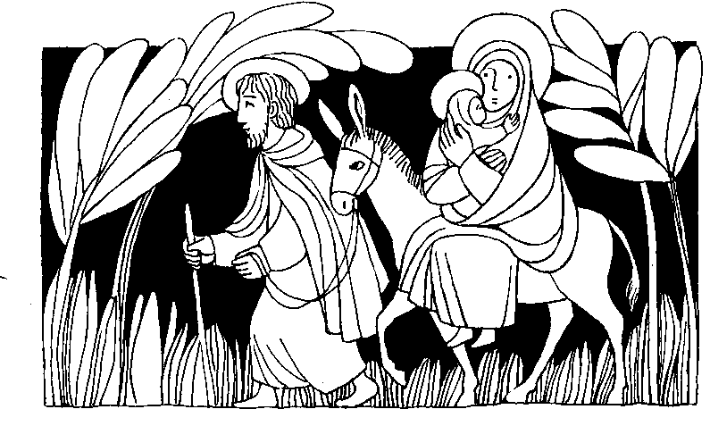
Nr. 6 Fest der HI. Familie A
Mt 2, 13 - 15; 19- 23
Nimm das Kind und seine Mutter und flieh nach Ägypten
Als die Magier fortgezogen waren, erschien dem Josef im Traum ein Engel des Herrn und sagte: Steh auf, nimm das Kind und seine Mutter und flieh nach Ägypten; dort bleib und kehre erst zurück, wenn ich es dir sage; denn Herodes wird das Kind suchen, um es zu töten. Da stand Josef auf und floh noch in der Nacht mit dem Kind und dessen Mutter nach Ägypten. Dort blieb er bis zum Tod des Herodes .. Dann zog Josef mit dem Kind und seiner Mutter in das Land Israel ...
Für mein Leben
In der Heiligen Familie herrschte immer eine wunderbare Harmonie. Ich will mir die Heilige Familie zum Vorbild nehmen und selber fest dazu beitragen, daß es bei uns daheim immer schön und friedlich ist

Lied
Heilige Namen, allzeit beisammen, Jesus, Maria, Josef! Von Gott gegeben zum Trost im Leben, Jesus, Maria, Josef!
Auf euch wir bauen und fest vertrauen, Jesus, Maria, Josef! Zu uns euch neiget, uns Lieb erzeiget. Jesus, Maria, Josef!

L

 |  |  |  | 0
 |  | 0 | 0
0 CD | 0 | 0 | 0 | 0
 | 0 |  | 0
 | ■01111 | CD | 0 | liIIi
0 0
O
 |  | 0 | 0
Alk OPI
0
\
ne
o iIllul o
0
0
o o
0
0
o
=s
t: A₈
=D
e = E
F
rd =G
T
U
de.
Die Flucht nach Ägypten
Es ist Nacht. Josef schläft auf seinem Lager in einem sehr kleinen Raum Er seufzt tief, wie wenn Ihn ein Alptraum bedrückt, und wacht plötzlich auf. Er setzt sich auf, zieht sein Gewand Ober die weiße Tunika und geht zur Türe gegenüber seinem Lager Er pocht leise an, dann öffnet er vorsichtig die Tür. In der Kammer befindet sich ein ruedriges Lager und daneben eine Wiege. Maria schläft nicht. Sie kniet in ihrem hellen Gewand bei der Wiege. betet und wacht über Jesus, der
ruhig schläft; ein Kind von etwa einem Jahr, schön, rosig, blond.
Josef spricht leise, um das Kind nicht zu wecken, aber erregt: „Wir müssen von hier aufbrechen. Sofortl⁻ „Aber warum?" „Es ist wegen Jesus. Ein Engel hat mir gesagt. ,Nimm das Kind und seine Mutter und fliehe nach Ägypten!". Kaum hat Maria vom Engel, von Jesus und Flucht gehört, hat sie verstanden, daß ihr Kind in Gefahr schwebt Maria hat sich erhoben, sie ist bleich und hält angstvoll die Hand auf ihr Herz. Sofort beginnt sie, flink die Kleider in der Truhe und in einem Sack unterzubringen. Erst als der Sack voll ist, ruft sie Josef zu Hilfe. „Maria, nimm die Decken mit! Sie werden uns nützlich sein, denn wir müssen einen weiten Weg zurücklegen! Laß die Steppdecke und die Matratze zurück! Auch wenn ich drei Esel nehme, darf ich sie nicht zu sehr belasten. Wir haben eine lange und beschwerliche Reise vor uns, teils über Berge, teils durch die Wüste. Decke Jesus gut zu! Die Nächte sind sehr kalt. Ich nehme die Geschenke der Weisen mit, denn sie werden uns nützlich sein." Maria packt noch einige Sachen zusammen, Sie blickt umher und sieht ein Spielzeug von Jesus: ein aus Holz geschnitztes Schäfchen. Das Holz trägt die Spuren der Zähnchen Jesu, und die Ohren das Schäfchens sind abgenagt Dieser armselige Gegenstand aus einfachem Holz ist wertvoll I Ur sie, denn er spricht von der Liebe Josefs zu Jesu und erzählt von ihrem Kinde.
Maria findet, daß es Zeit ist, das Kind herzurichten. Sie beugt sich über den Kleinen und küßt ihn auf die Wange. Da erwacht Jesus Maria küßt ihn auf die Haare und nimmt ihn in die Arme, setzt sich nieder und kleidet ihn an. Schon ist daswollene Kleidchen angezogen und auch die Sandalen an den Füßen. Sie gibt ihm die Brust. und Jesus saugt begierig die mütterliche Milch. Dann schläft er ein. Josef kommt herein. „Bist du bereit? Ist Jesus bereit?" Maria erhebt sich gehorsam, nimmt behutsam das Kind, wickelt es in einen Schal und drückt es an ihr Herz.
Der erste Schimmer der Morgendämmerung zeigt sich am Horizont; im kargen Licht unterscheidet man die Konturen dreier Lasttiere. Das stärkste ist bereits mit dem Hausrat beladen. Die beiden anderen haben Sättel. Josef bemüht sich, die Truhe und das Bündel gut am Saumsattel des einen zu befestigen. Seine Schreinerwerkzeuge sind oben auf dem Bündel zusammengebunden. Maria besteigt ihren Esel, während die Hausherrin unter Tränen Jesus in den Armen hält und ihn nochmals küßt. Dann gibt sie ihn Maria zurück. Auch Josef besteigt einen Esel, den er mit dem Lastesel verbunden hat: so ist er frei, das Eselchen Mariens am Halfter zu halten. Die Flucht beginnt. •
nach MariaValtorta,DerGottmensch,Parvis-Verlag

Rätsellösung von Nr. 5: Evioeser |  |  |  | Zu beziehen beim Kath Planamt St. Bruder Klaus 8000 München 83, Putzbrmaner Straße 272
 |  |  |  | 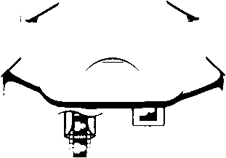

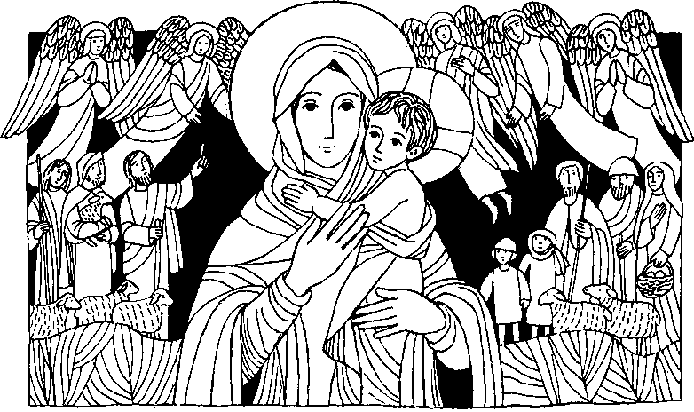
Nr. 6 Hochfest der Gottesmutter B
Lk. 2, 16-21
Maria bewahrte alles, was geschehen war, in ihrem Herzen
Die Hirten eilten nach Bethlehem und fanden Maria und Josef und das Kind, das in der Krippe lag. Als sie es sahen, erzählten sie, was ihnen über dieses Kind gesagt worden war. Und alle, die es hörten, staunten über die Worte der Hirten. Maria aber bewahrte alles, was geschehen war, in ihrem Herzen und dachte darüber nach. Die Hirten kehrten zurück, rühmten Gott und priesen ihn für das was sie gehört und gesehen hatten.
2. Sonntag nach Weihnachten B Joh. 1, 1-5, 9-14
Das Licht leuchtet in der Finsternis
Das Licht leuchtet in der Finsternis, und die Finsternis hat es nicht erfaßt... Er kam in sein Eigentum, aber die Seinen nahmen ihn nicht auf. Allen aber, die ihn aufnahmen, gab er Macht, Kinder Gottes zu werden ...
Für mein Leben
Maria, die Mutter Jesu, ist auch unsere Mutter. Du tust gut daran, dich wie Jesus mütterlich von ihr führen zu lassen.
Begib dich in diesem Neuen Jahr unter ihren besonderen Schutz, indem du dir vornimmst, täglich wenigstens ein Gesätzchen vom Rosenkranz zu beten.
Gebet
Unter deinen Schutz und Schirm fliehen wir, o heilige Gottesgebärerin. Verschmähe nicht unser Gebet in unseren Nöten, sondern erlöse uns jederzeit von allen Gefahren, o du glorreiche und gebenedeite Jungfrau.

Ma |  | te |  | a
es |  | h |  | 0
0 | b∎—as,,A111b∎—as,,A111 | Zei | hlw 4.11,41 | res
 |  | ge |  | stern
pfo rt |  | ten
_{be} |  | dräng | II 'er Äfe ver• | ten
uns |  |  |  | Mut
 |  | Herrn
auf |  |  |  | em
 |  | Mee |  | Amen
durch |  | hilf |  | We
 |  |  |  | Chr s
halt |  | mels

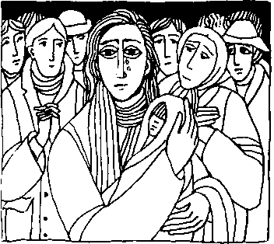
Wunder in der Weihnachtsnacht ZweiZüricherStudenten,ein Protestant und ein Katholik, fuhren per Flugzeug nach Lissabon und von dort perAuto nach Fatima. Der protestantische Student hatte diese Ferien-Wallfahrt versprochen, da er von einem gefährlichen Halsleiden,zum Staunen der Ärzte, geheilt worden war.
Am Weihnachts-Vorabend gegen halb 11 Uhr nachts gelangten sie zur Erscheinungskapelle auf dem riesigen Kirchenplatz von Fatima. Es regnete, und die wenigen Pilger, die sich umdasGnadenbild der Rosenkranz-Königin scherten, fröstelten im kalten Bergwind. Neugierig näherten sich die beiden und beobachteten die andächtigen Beter, die der Heiligen Nacht der Gottesmutter Gesellschaft leisten wollten.
Eine innig betende junge Mutter, zog bald den Blick aller Anwesenden auf sich. Unaufhaltsam perlten über ihre Wangen die Tränen, während sie immer wieder ihr in warme Decken eingehülltes Kindlein zur Statue der Rosenkranz-Königin von Fatima, empor hob. Grenzenloser Schmerz lag in ihrem halblauten, erschütternden Flehen. Voll Mitleid erkundigten sich die andern portugiesischen Pilger, was denn ihrem Kindlein fehle? Da schob sie das
Häubchen vom Köpfchen weg so daß das Antlitz de kaum zwei Wochen alten Kleinen sichtbar wurde Entsetzen und tiefes Erbarmen durc bebte die Anwesenden. denn die Kleine hatte kein Äuglein. GI tt, ohne Unterbrechung, zog die Ha t von der Sti n zu Nase und Mund hinab. Ein Gesichtlein ohne Äugleint
"0 liebe Muttergottes, hilf mir und mein m armen Ki d! - flehte tränenüberströmt die un lückliche M fier. ,,Gedenke der Freude, als du in er Weihnachts-Nacht das schönste und heiligst Kindlein de Himmels und der Erde an dein Mutterherz dr cken und in dessen strahlende Äuglein blicken durftest. Dir schenke ich mein augenlose Kindlein. 01 ß es nicht blind und entstellt durchs Leben wende n, barmherzigste Mutter!!! Dann fuh sie fort, sc luchzend den Rosenkranz zu beten.
All Pilger weinten unwillkürlich mit ihr u d beteten nicht mehr für sich, sondern für das arm Kindlein. Da flehte die Mutter laut: „0 Rosenkran -Königin vo Fatima, ich werde von diesem durch deine Ersc einungen geheiligten Orte nicht weggehen, bis du mich erhört hast,'
Da begann das Kindlein, als sie eserneut zum Gnade bild emporhob, eigentümlich zu wimmern. Es wa etwa halb ein Uhr nachts, die Geburtsstunde de Erlösers!
Ra ch machte die arme Pilgerin das Gesichtlein ihr s unglücklichen Kindes frei, um nachzusehen, we halb es wimmere.lm selben Augenblick entfuhr ihr n Lippen ein lauter Schrei und drang hinaus in die katte Weihnachts-Nacht von Fatima. Die Pilger, die sich über das Kindlein beugten, stimmten in ihren Jubelruf ein, als sie alle sahen, daß sich unter der Stirne der Kleinen zwei winzige Pünktchen in der Haut geöffnet hatten, die sich nach und nach zu Schlitzchen erweiterten, bis zwei blaue, strahlende Äuglein zum Vorschein kamen. Das Kindlein wimmerte nicht mehr, sondern lächelte seine Mutter an!
Die beiden Züricher Studenten, waren Augenzeugen dieses einzigartigen Wunders. Unsäglich beeindruckt, kehrten sie heim, fest entschlossen auf alle Reichtümer zu verzichten und nur noch zu suchen, was Gottes ist.
Dr. Maria Haesele

Zu beziehen beim Kath. Pfarramt St. Bruder Klaus, 81739 manchen, Putzbrmaner Straße 272

wir

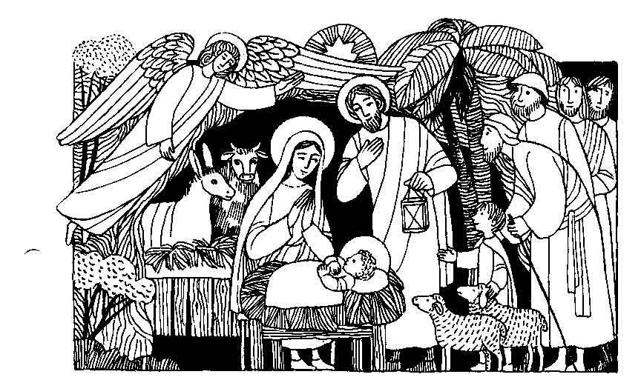
Nr. 5 Hochfest der Geburt des Herrn B
Lk. 2, 1-14
Heute ist euch der Retter geboren
Der Engel des Herrn trat zu den Hirten und der Glanz des Herrn umstrahlte sie. Sie fürchteten sich sehr, der Engel aber sprach zu ihnen: Früchtet euch nicht, denn ich verkünde euch eine große Freude, die dem ganzen Volk zuteil werden soll: Heute ist euch in der Stadt Davids der Retter geboren; er ist der Messias, der Herr. Und dies soll euch alsZeichen dienen: Ihr werdet ein Kind finden, das, in Windeln gewickelt, in einer Krippe liegt. Und plötzlich war bei dem Engel eine große himmlische Schar; sie lobte Gott und sprach: Ehre sei Gott in der Höhe und Friede auf Erden den Menschen seiner Gnade.
Für mein Leben
Ich kann nicht genug staunen und mich wundern - was Gott für mich getan hat. Der große Gott wird ein Kind. Ich will in diesen weihnachtlichen Tagen öfter das Jesuskind in der Krippe besuchen und danken.

Lied
Hast du's schon gesehn7 Sieh doch nur den Stern überm Stall am Himmel stehn. Er verkündet da
allen fern und nah,
daß das große Wunder in dieser Nacht geschah.
Komm, das Wunder anzusehen, das heut Nacht geschah:
Laß es auch für dich geschehn, und Gott ist dir ganz nah.
Hast du's schon gehört,
daß das Kind im Stall allen Haß der Welt zerstört? Es wird uns befrein,
immer bei uns sein,
denn es bringt die Liebe in unsere Welt hinein.
Hat man dir's erzählt?
Mitten in der Nacht ist geborn der Herr der Welt! Bleib nicht länger stehn!
Willst du mit mir gehn,
in dem kleinen Stall unsern König anzusehn.
Neue Advents- und Weihnachtslieder, Limburg

L

rn?

Fest der Heiligen Familie B Lk. 2,22-d0
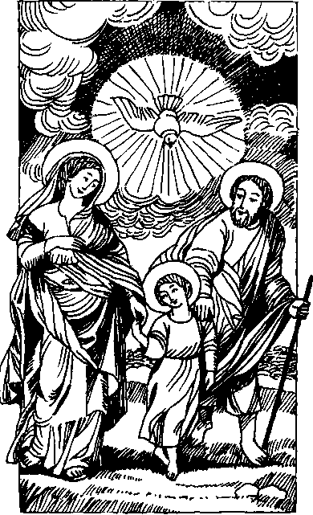
Das Kind wuchs heran; Gott erfüllte es mit Weisheit
...Als seine Eltern alles getan hatten,was das Gesetz des Herrn vorschreibt, kehrten sie nach Galiläa in ihre Stadt Nazareth zurück. Das Kind wuchs heran und wurde kräftig;Gott erfüllte es mit Weisheit, und seine Gnade ruhte auf ihm.
Für mein Leben
Jesus hätte auch als Erwachsener auf die Welt kommen können um uns zu erlösen. Er wollte aber als Kind in einer Familie groß werden und Maria und Josef untertan sein. Denke immer an dasgöttliche Kind,wenn dir derGehorsam schwer fällt.
Gebet
Heilige Namen, allzeit besamrnen,
Jesus, Maria und Josef,
von Gott gegeben, zum Trost im Leben,
Jesus, Maria und Josef.
Die Welt ihr zieret, zu Gott hinführet,
Jesus, Maria und Josef.
Auf euch wir sehen, zu euch wir flehen,
Jesus, Maria und Josef.

schrift? Kann es meinen Wunschzettel auch lesen, wenn ein paar'Fehler drin sind? Gespannte Vorfreude, wie sie wohl nur Kinder noch kennen.
Dann legte ich die Schallplatte mit dem Weihnachtsspiel von Carl Orff auf. Es wurde sehr still. Nur ab und zu kullerte eine Nuß Ober den Tisch, trat ein kleiner Fuß den Takt. Da erklangen helle, reine, zarte, fast sphärische Töne. Sie kündeten die Ankunft der Engel auf dem Hirtenfeld an. Da sprang der achtjährige Thomas auf und rief: „Ich höre das Licht!'
In dieser Stunde habe ich ein Stück „Heilige Nacht° erfahren. Margot Michaelis
Vor einigen Jahren hatte ich ein besonders Weihnachtserlebnis: Es war wenige Tage vor den Weihnachtsferien in einer Blindenschule. In der Klasse Tannenduft und Kerzen - immer wieder hatten die Kinder ihre Hände gefährlich nah an die Flammen gehalten. Immer wieder hatten sie versucht, die Tannenzweige anzubrennen, um ihren Duft noch besser zu erspüren und einzuatmen. Den großen Nußknacker, aus Holz geschnitzt, hatten sie sich mit den Fingerchen genau betrachtet. Manchmal wäre fast ein Finger statt einer Nuß geknackt worden. Die Briefe an das Christkind waren geschrieben. Kann das Christkind auch Blinden-
Weihnachten

Flätsellösmag von Nr. 4: Ich Wog Magd des Herrn. Mir geschehe nach @einem Wort
Zu beziehen beim Kath Pferramt St. Bruder Klaus 81739 München. Putzbrmaner Straße 272

If
/;"

Nr. 4 4. Adventssonntag im Jahreskreis C
I ft"— 41111kid
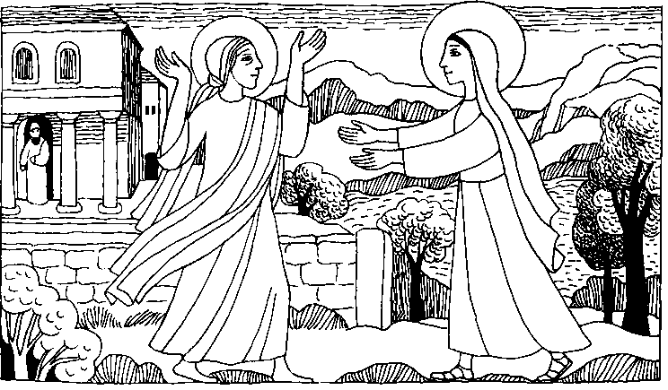
Lk. 1, 39 - 45
Gesegnet bist du mehr als alle anderen Frauen
Injenen Tagen machte sich Mariaauf den Weg und eilte in eine Stadt im Bergland von JudätSie ging in das Haus des Zacharias und begrüßte Elisabeth. AH Elisabeth den Gruß Marias hörte, hüpfte das Kind in ihrem Leib. Da wurde Elisabeth vom Heiligen Geist erfüllt und rief mit lauter Stimme: Gesegnet bist du mehr alsalle anderen Frauen, und gesegnet ist die Fruchtdeines Leibes. Wer bin ich, daß die Muller meines Herrn zu mir kommt?
Für mein Leben
Der erste Teil des „Gegrüßet seist du Marie besteht aus dem Gruß des Engels und aus dem Gruß der Base Elisabeth.
Vergiß nicht, gerade jetzt in der Adventszeit, oft diese wunderbaren Worte zu wiederholen.
Lied zum Evangelium
Maria und Elisabeth, Maria und Elisabeth,
zwei Menschen begegnen sich. zwei Menschen umarmen sich.
Von Gottes Geist sind sie erfüllt, Von Gottes Geist sind sie erfüllt.
Elisabeth jetzt spricht: Maria freudig spricht:
Es kommt zu mir die Mutter des Herrn. Gepriesen bist du, Herr und Gott,
Wie ist die Freude groß. dein Name heilig ist.
So groß, daß sich mein Kind bewegt, Darf ich doch tragen und gebaren, den,
das Kind in meinem Schoß. der mein Schöpfer ist.
Maria und Elisabeth, Maria und Elisabeth.
zwei Menschen begrüßen sich. zwei Menschen begegnen sich noch heut.
Von Gottes Geist sind sie erfüllt, Du bist gerufen und auch ich,
Elisabeth jetzt spricht: zu tragen Gottes Geist
Gesegnet bist du, Mutter des Herrn, in unsre Welt, in jedes Haus,
gesegnet sei dein Leib; zu Menschen groß und klein,
und was aus dir geboren wird, denn überall auf unsrer Erd
gelobt, gebenedeit. will Gottes Liebe sein. Text Franz Ken
Adventsvorsatz:
Ich will in dieser Woche meiner himmlischen Mutter eine besondere Freude machen, indem ich besonders andächtig das Rosenkranz-Gesätzlein „Den du, o Jungfrau, zu Elisabeth getragen hast" bete oder in der Frühe ins „Rorate° gehe!

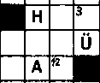
Lösungswort
DASS - DIE -
ERFÜLLUNG -
GEGLAUBT - GEHT GESAGT - HAT - HERRN - IHR - IN SELIG - VOM -
WAS - WURDE
Sind die Wörter richtig eingesetzt, findest du auch das Lösungswort.
 | D |  |  |  |  |  | 11²11⁴1
 |  |  |  | S | I
 |  |  |  |  |  |  | 1 N ■
 |  |  |  |  |  | E
 |  |  |  |  | 1111131111
t 2 3 4 5 |  |  |  |  | 6 17 9 0 ft 12

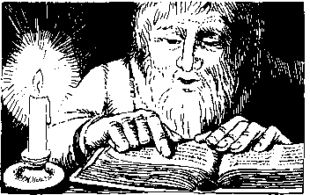
In Erwartung des Herrn
Eine Geschichte aus dem alten Rußland:
Ein frommer alter Schuster träumt. Christus werde am nächsten Tag bei ihm vorüberkommen. So schaut er am nächsten Tag aus dem Fenster seiner Kellerwerkstatt angestrengt auf die Vorübergehenden, um ja den Herrn nicht zu übersehen. Dabei wird er plötzlich auf eine arme Frau aufmerksam, die in der Verzweiflung mit ihrem Kind in den Tod will. Er holt sie herein, tröstet sie und hilft ihr, so gut er kann. Dann kommt ein armer Schneeschaufler vorüber. Der Schuster ruft ihn ins Stübchen, daß er etwas zu sich nehme und sich wärme. Und so geht es bis zum Abend. Der Schuster wartet noch bis Mitternacht. Jesus aber ist nicht gekommen.
Müde und ein wenig enttäuscht will sich der Alte zu Bell legen, zuerst aber noch seiner Gewohnheit gemäß einige Zeilen in der Heiligen Schrift lesen; da fällt sein Blick auf die Worte: „Was ihr meinem ärmsten Bruder getan habt,das habtihr mir getan." Da wird dem Schuhmacher licht und warm ums Herz: er wird es inne, daß der Herr heule in seinen notleidenden Brüdern viele
Male bei ihm zu Besuch gewesen war.
Tolstoi
Die Kerze
Auf den Philippinen erzählen sich die Leute folgende Geschichte:
Ein König hatte zwei Söhne. Als er alt wurde, wollte er einen der beiden zu seinem Nachfolger bestellen. Er versammelte die Weisen des Landes und rief seine Söhne herbei. Er gab jedem fünf Silberstücke und sagte: „Ihr sollt für dieses Geld die Halle in unserem Schloß bis zum Abend füllen. Womit, das ist eure Sache." Die Weisen sagten. „Das ist eine gute Aufgabe."
Der älteste Sohn ging davon und kam an einem Feld vorbei, wo die Arbeiter dabei waren, das Zuckerrohr zu ernten und in einer Mühle auszupressen. Das ausgepreßte Zuckerrohr lag nutzlos umher. Er dachte sich: „Das ist eine gute Gelegenheit, mit diesem nutzlosen Zeug die Halle meines Vaters zu füllen."
Mit dem Aufseher wurde er schnell einig. Bis zum späten Nachmittag schafften sie das ausgedroschene Zuckerrohr in die Halle. Als sie gefüllt war, ging er zu seinem Vater und sagte: „Ich habe deine Aufgabe erfüllt. Auf meinen Bruder brauchst du nicht mehr zu warten. Mach mich zu deinem Nachfolger." Der Vater antwortete:„EsistnochnichtAbendichwerde warten!"
Bald darauf kam auch der jüngere Sohn. Er bat darum, das ausgedroschene Zuckerrohr wieder aus der Halle zu entfernen So geschah es. Dann stellte er mitten in die Halle eine Kerze und zündete sie an. Ihr Schein füllte die Halle bis in die letzte Ecke hinein.
DerVater sagte: „Du sollst mein Nachfolger sein. Dein Bruder hat fünf Silberstücke ausgegeben, um die Halle mit nutzlosem Zeug zu füllen. Du hast nicht einmal ein Silberstück gebraucht und hast sie mit Licht erfüllt. Du hast sie mit dem gefüllt, was die Menschen brauchen."
Unser Licht ist Christus. Wir wollen ihn bitten, daß er uns ganz mit seinem Licht erfüllt.

Rätsellösmag vma Nr. 3. Zu beziehen beim
Der Herr wird seine Tenne säübern Kath Pierraint St. Bruder Klaus
Den Weizen sammelt er in Seine Scheune 8000 München 83. Putzbrunner Straße 272

lf

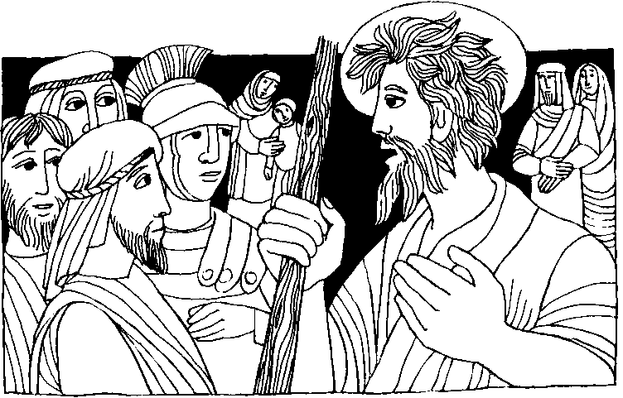
Nr. 3 3. Adventssonntag C
Lk. 3, 10 - 18
Was sollen wir also tun?
In jener Zeit fragten die Leute den Johannes den Täufer: Was sollen wir also tun? Er antwortete ihnen: Wer zwei Gewänder hat, der gebe eines davon dem, der keines hat,und wer zu essen hat, der handle ebenso.
Es kamen auch Zöllner zu ihm, um sich taufen zu lassen, und fragten: Meister, was sollen wir tun? Er sagte zu ihnen: Verlangt nicht mehr, als festgesetzt ist.
Auch Soldaten fragten ihn: Was sollen denn wir tun? Und er sagte zu ihnen: Mißhandelt niemand, erpreßt niemand, begnügt euch mit eurem Sold!
Das Volk war voll Erwartung, und alle überlegten im stillen, ob Johannes nicht vielleicht selbst der Messias sei.
Doch Johannes gab ihnen allen zur Antwort: Ich taufe euch nur mit Wasser. Es kommt aber einer, der stärker ist als ich, und ich bin es nicht wert, ihm die Schuhe aufzuschnüren. Er wird euch mit dem Heiligen Geist und mit Feuer taufen.
Für mein Leben
Wenn ich auch nicht viel zu verschenken habe, so kann ich doch durch die gute Meinung alles, was ich tue, kostbar machen.
Sage deshalb oft, besonders wenn dir etwas schwer fällt: Jesus, aus Liebe zu Dir!
Lied  Alles meinem Gott zu Ehren in der Arbeit, in der Ruh!  Gottes Lob und Ehr zu mehren, ich verlang und alles tu. | Meinem Gott nur will ich geben Leib und Seel, mein ganzes Leben. Gib, o Jesu, Gnad dazu⁻  gib, o Jesu, Gnad dazu.  Gotteslob Nr. 615

if

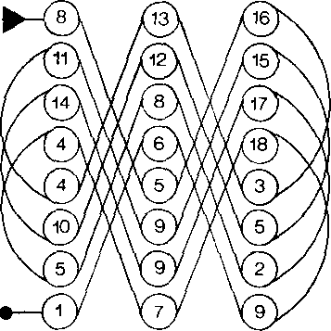
bekennen 1 Keiner 11 sich 17
beugen 2 Knie 14 und 4
Gott 13 mich 6 Vor 8
jede 7 mir 5 war 16
Jedes 10 nach 15 wird 9
kein 3 sein 12 Zunge 18
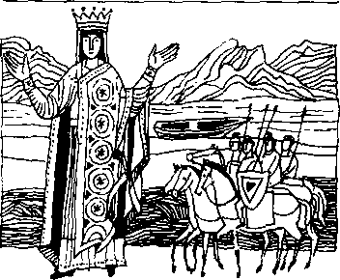
16. Dezember — die heilige Kaiserin Adelheid Zwischen Thronen und Kerkern
Adelheld wurde 931 als Tochter Rudolf s II. von Burgund geboren. Sie wurde christlich erzogen und in jungen Jahren schon mit Lothar II. von der Lombardei verheiratet. Sie führten eine glückliche Ehe und hatten viel Freude an ihrer kleinen Tochter Emma. Da kam der erste Schicksalsschlag, ihr Mann Lothar wurde heimtückisch von Herzog Berengar ermordet. Adelheid sollte daraufhin seinen Sohn heiraten, denn er wollte die
Krone. Da sich Adelheid weigerte, setzte er sie mit ihrem Kind auf einem Schloß am Gardasee gefangen. Dort ließ er sie indes Burgverlies sperren und foltern. Aber Adelheid gelang die abenteuerliche Flucht. Ein Fischer brachte sie heimlich in seinem Boot Ober den See. Auf der Burg Canossa fand sie Zuflucht Berengar erfuhr es und wollte die Burg Canossa stürmen. Adelheid hatte aber inzwischen die Hilf e Ottos I. angerufen, der zu dieser Zeit deutscher König war. Er kam mit starker Heeresmacht, besiegte Berenga und befreite Adelheid.
Otto erkannte bald die Vorzüge des Geistes und des Herzens. die Adelheid auszeichneten und er hielt um ihre Hand an. 951 gab Adelheid dem ritterlichen König ihr Jawort zur Ehe.
Nun regierte sie gemeinsam mit dem mächtigsten Herrscher des Abendlandes, gemeinsam mit ihm empfing sie später auch von Papst Johann XII. die Kaiserkrone. Glück und Leid machten die fromme Kaiserin Adelheid zu einer gütigen, weisen Mutter ihresvolkes.Elöses war ihrem Herzen fremd. Ja, sie nimmt später sogar die Töchter Berengars zu sich und zieht sie wie ihre eigenen Kinder auf. Aber auch als Kaiserin bleiben ihr Sorgen und Schmerzen nicht erspart. Zwei ihrer Söhne sterben, im Jahre 973 raubt ihr der Tod auch den Gatten.
Als Otto II. besteigt ihr Sohn den Thron und Adelheid wird seine kluge Beraterin. Dann aber heiratet Otto die griechische Prinzessin Theophano, die Mißtrauen und Zwietracht zwischen Mutter und Sohn sät. Adelheid muß den Hof verlassen. Sie nimmt Einsamkeit und Demütigungen auf sich ohne zu klagen. Aber es vergeht kein Tag ohne daß sie den Sohn, der sie so schmählich verstoßen hat, demSchutzedesHöchsten anvertraut. Haben ihre Gebete das Herz des jungen Kaisers erreicht und verwandelt? Als der Abt von Cluny dem Herrscher das Unrecht, das er seiner Mutter angetan hat, vorhält, bricht er reumütig zusammen und holt sie zurück. Kurze Zeit darauf, Otto II. ist noch keine 30 Jahre alt, stirbt er Adelheid muß noch einmal, diesmal für ihren unmündigen Enkel Otto III., die Regentschaft übernehmen. Geduldig und in Demut gegen Gott trägt sie auch diese Bürde.
An einem feuchtkalten Winterabend hält vor dem Elsässer Kloster Selz ein Gespann. Die Kaiserin Adelheld hat diese Stätte vor Jahren gegründet, nun kehrt sie selbst hier ein, um hier die letzten Tage ihres Lebens zu verbringen. Hier bedenkt sie noch einmal ihr ganzes, wechselvolles Schicksal, daß das erste Jahrtausend deutscher Geschichte beschließt. Im letzten Monat des Jahres 999 stirbt Adelheid. Eine Heilige hat den kaiserlichen Thron verlassen, um vor den Thron Gottes zu treten

Fuitseiesmag von Nrr. 2: Komm, o Herr und bring uns Zu beziehen beim Kath Pfarrem( St. Bruder Klaus
deinen Frieden. und unser Herz wird sich freuen. 8000 München 83. Putzb runnerStredie 272

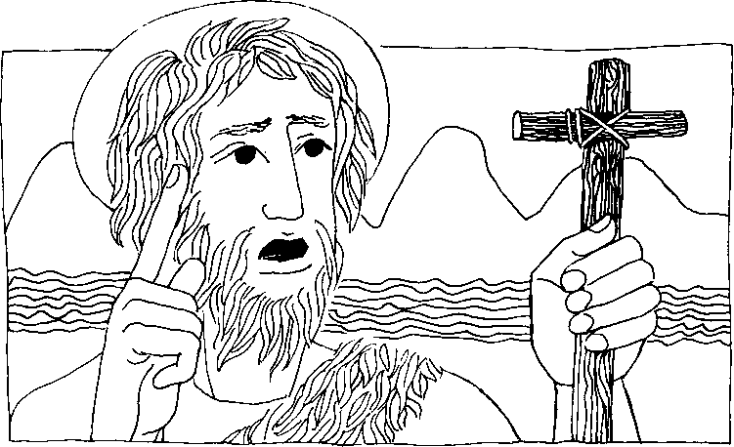
Nr. 2 2. Adventsonntag C
Lk. 3,1 - 6
Alle Welt wird das Heil Gottes schauen
Johannes der Täufer verkündete am Jordan: Laßt euch taufen! Bekehrt euch, damit eure Sünden vergeben werden. - So erfüllte sich, was im Buch der Reden des Propheten Jesaja geschrieben steht: Eine Stimme ruft in derWüste: Bereitet dem Herrn den Weg !Macht ihm die Straßen eben! -Jede Schlucht soll aufgefüllt und jeder Berg und Hügel abgetragen werden. Was krumm ist, soll gerade, was rauh ist, soll ein ebener Weg werden! -Und alle Welt wird das Heil Gottes schauen.
Für mein Leben
Advent ist die besondere Zeit der Bereitung auf sein Kommen. Auch ich will Jesus den Weg bereiten durch eine gute Beichte und das Bemühen, wenigstens einen meiner Fehler abzulegen.
Lied
Wir sagen euch an den lieben Advent. Sehet, die erste Kerze brennt. Wir sagen euch an eine heilige Zeit. Machet dem Herrn die Wege bereit.
Wir sagen euch an den lieben Advent. Sehet, die zweite Kerze brennt. So nehmet Euch eins um das andere an, wie auch der Herr an uns getan.
Gotteslob 115/1+ 2
if

Wer hat gut aufgepaßt?
Jahr der Regierung
5
4. von _
3
- Es war im _
- des Kaisers
war Statthalter
Tetrarch von
- Da erging das Wort des Herrn an _._
- des Sohn
9. der in der lebte
KrettMetika
31. Die Prüf ung
Es fiel Miguel nicht leicht, die Aufgaben für den Abendkurs neben der Schule gewissenhaft zu erledigen. Seine Eltern begannen ein kleines Geschäft einzuhchten, da der Vater keine Aussicht auf Wiedereinstellung hatte, und die fünfköpfige Familie ernährt werden mußte. Miguel mußte den Eltern dabei helfen.
Als er dem Pater sagte, er wolle lieber nicht an der Schlußprüfung teilnehmen, da er so wenig Zeit zum Lernen gehabt habe, meinte dieser: „Ist das nicht feig? Wer soll dann die Gruppe in deinem Bezirk führen? Tröste dich, es wird nicht so schwer sein."
An einem Nachmittag anfangs Oktober saßen dann die sechsundzwanzig Buben in einem kleinen Saal des Bischöflichen Palais zusammen. Zuerst mußten sie in einem kleinen Aufsatz beschreiben, wie sie ihre Gruppe zusammenholen und Ihre Gruppenstunden auf bauen wollten. Miguel hatte schon genaue Vorstellungen. Er würde von Haus zu Haus gehen und die Kinder für den Religionsunterricht gewinnen. In der Gruppenstunde sollte zuerst gebetet werden, dann würde er von Jesu Tod und Auferstehung, dann von der Taufe erzählen, Lieder singen usw. Die beschriebenen Blätter wurden abgeliefert und der Erzbischof kam herein. „Wenn ich euch so vor mir sehe. sage ich mir voller Freude: Christus lebt in unserem lieben Mexiko, solange sich junge Menschen f ür ihn begeistert einsetzen wollen. Die wenigen Priester reichen nicht aus. So sollt ihr also teilnehmen am Lehramt der Kirche. Dazu ist die besondere Beauftragung durch den Bischof, den obersten Lehrer des Bistums. nötig. Ehe ich euch diese gebe, muß ich mich überzeugen, ob ihr auch genügend Bescheid wißt." Er wandte sich an Miguel: „Welches ist die wichtigste Lehre unseres Glaubens? Miguel besann
Die Botschaft des heutigen Sonntags findest du heraus, wenn du vom 2. Wort den 3. Buchstaben (2,3) nimmst usw.
2,3 | 1,6 | 8,6 | 5,2 | 6,4
3,4 | 7.7 | 9,4 | 4,3 | 7,7
3.3 | 9,1 | 5,6 | 6,1 | 4,3
2,4 | 7,8 | 8,4 | 5,2 | 2,5
8.6 | 7,5

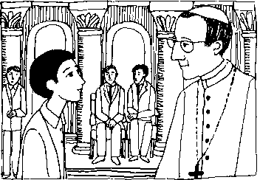
ich lange und sagte dann: „Christus, der Sohn
Gottes ist für uns Menschen am Kreuz gestorben
nd wieder auferstanden. Wenn Christus nicht
gekreuzigt und auferstanden wäre, gäbe es kei-
en Weg zu Gott. Mit der Auferstehung hat er be-
wiesen, daß er stärker ist als der Tod." „Warum
elßt es, der Papst sei unfehlbar?" „Wenn der
Papst in Glaubens- und Sittenlehren zur ganzen
Kirche spricht und ihr befiehlt, sein Wort anzu-
ehmen, kann er nicht irren. Denn sonst würde er
ja die ganze Kirche in Irrtum führen. Die Kirche
bar wird vom Heiligen Geist geleitet und kann
darum nicht auf Abwege geraten." „Nun zur letz-
en Frage: Wie würdest du jemand das Geheim-
is der heiligen Dreifaltigkeit klarmachen?" _Ich
ergleiche sie mit einer Blume. Der Vater ist die
Wurzel, die allesträgt, der Sohn geht ausdern Va-
er hervor, wie ein Stengel aus der Wurzel. Der
Heilige Geist ist die Blüte. Wie sie aus Wurzel und
Stengel zugleich hervorgeht, so geht der Heilige
Geist aus Vater und Sohn hervor." Der Bischof
sagte: „Du hast gut geantwortet. Ich glaube du
wirst deine Sache recht machen." Nun wurden
die anderen der Reihe nach geprüft. Zum Schluß
erhielten alle einen Ausweis mit dem Vermerk:
„Missio canonica" und eine kleine Münze mit
dem Bild Christi des Königs und der Gnadenmut-
ter von Guadelupe. Glückstrahlend eilte Miguel
nach Hause und berichtete den stolzen Eltern.
Fortsetzung folgt

Rätsellösung von Nr. 1 Bleibt immer Viech und betet. Clane( ihr altem, was geschehen wird. entrinnen und vor den Menschensohn hintreten könnt

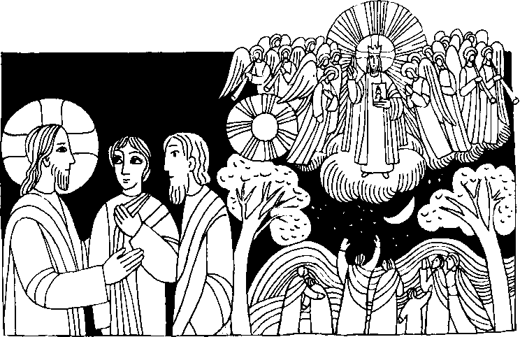
Nr. 1 1. Adventssonntag C
Lk. 21, 25 - 28, 34 - 36
Eure Erlösung ist nahe
Jesus sprach zu seinen Jüngern:
Es werden Zeichen sichtbar werden an Sonne, Mond und Sternen, und auf der Erde werden die Völker bestürzt und ratlos sein über das Toben und Donnern des Meeres. Die Menschen werden vor Angst vergehen in der Erwartung der Dinge, die über die Erde kommen; denn die Kräfte des Himmels werden erschüttert werden.
Dann wird man den Menschensohn mit großer Macht und Herrlichkeit auf einer Wolke kommen sehen.
Wenn all das beginnt, dann richtet euch auf, und erhebt eure Häupter; denn eure Erlösung ist nahe.
Nehmt euch in acht, daß Rausch und Trunkenheit und die Sorgen des Alltags euch nicht verwirren und daß jener Tag euch nicht plötzlich überrascht, so, wie man in eine Falle gerät; denn er wird über alle Bewohner der ganzen Erde hereinbrechen. Wacht und betet allezeit, damit ihr allem, was geschehen wird, entrinnen und vor den Menschensohn hintreten könnt.
Für mein Leben
Nach der heiligen Wandlung beten wir: Deinen Tod, o Herr, verkünden wir, und deine Auferstehung preisen wir, bis du kommst in Herrlichkeit.
Ich will mir dabei freudig bewußt werden, daß einmal die Stunde kommt, in der sich Jesus unverhüllt vor aller Welt zeigen wird.
Bahnt für den Herrn einen Weg!
Seht, da kommt euer Gott! Jes. 40. 3. 9.

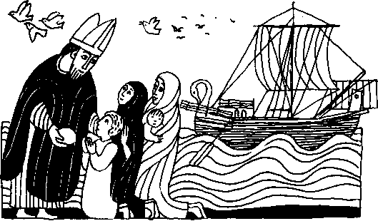
6. Dezember - heiliger Nikolaus Er kam als erster in die Kirche
Nikolaus lebte vor mehr als 1600 Jahren. Seine Eltern waren vornehme und reiche Christen in Patras. Sie konnten daher ihren Sohn auf die besten Schulen schicken. Aber sie erlebten nicht mehr was aus dem kleinen Nikolaus geworden ist, denn sie starben an Pest, als Nikolaus noch sehr jung war. Nikolaus hätte mit dem großen Vermögen der Eltern ein schönes Leben führen können. Aber er verwendete fast sein ganzes Geld, um Arme zu unterstützen.
Als der Bischof von Myra starb, konnten sich die Leute über den neuen Bischof nicht einig werden. Da machte man heimlich aus, der Priester solle Bischof werden, der am nächsten Tag als erster in die Kirche käme. Das war Nikolaus. Zunächst weigerte er sich heftig, die Wahl anzunehmen. Dann aber gab er seinen Widerstand auf.
Es wird erzählt, daß er während einer großen Hungersnot mit Schiffen auszog, um Korn für die Hungernden zu erbetteln, und daß er mit so hochbeladenen Schiffen zurückkam, daß niemand mehr hungern mußte.
Als auch in Kleinasien eine Christenverfolgung ausbrach, gab er seinen Leuten ein leuchtendes Vorbild. Er wurde um des Glaubens willen in den Kerker geworfen und ertrug alles mit Geduld. Er wäre auch bereit gewesen, sein Leben für Christus hinzugeben. Aber sein Wunsch, als Märtyrer zu sterben, ging nicht in Erfüllung, denn inzwischen war Konstantin der Große Kaiser geworden und damit hatte die Verfolgung der Christen ein Ende. Nach vielen Jahren blutiger Unterdrückung erhielt die Kirche Frieden und Freiheit. Bischof Nikolaus konnte noch mehrere Jahre in dieser Freiheit zum Heil der ihm Anvertrauten wirken. Am 6. Dezember 327 starb er.
aus „Menschen, die Gott gefallen"
RatsellOsung von Nr 58. Gott, d tuen. wird ihm den Thron seines Vaters David geben. Er wird herrschen über Jakobs Haus in Ewigkeit, und seine Herrschaft wird ohne Ende sein. | Zu beziehen beim  Kath Plarraml St Bruder Klaus  8000 München 83, Putzbrunner Straße 272

